Sandzeremonie

Vorbemerkungen:

Häufig erlebe ich, dass durch Patchwork-Konstellationen bei Trauungen neben der Paarbeziehung auch die Familienbindung zwischen den anderen Familienmitgliedern das Anliegen des Passageritus ist. Die Sandzeremonie will als Erweiterung der Trauliturgie ein Baustein für dieses wichtige Anliegen sein.

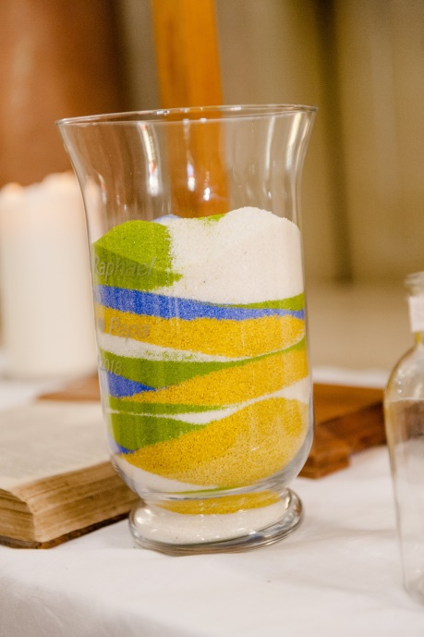
© Kevin Halfpap

Die Trauung folgt der UEK-Agende. Nach Trauversprechen, Ringwechsel, Trauvotum und Kuss wird die Sandzeremonie eingeschoben:

Für jedes Familienmitglied steht auf dem Altar ein Gefäß mit Sand in jeweils unterschiedlicher Farbe. Das Paar stand zu den vorangehenden liturgischen Elementen bereits im Altarraum. Nun werden auch die weiteren Familienmitglieder dazu gebeten.

Liturg*in:
Hier ist Sand aus den Sanduhren eures Lebens. Jedes Körnchen steht für ein Erlebnis; eine Geschichte; einen Charakterzug von euch. Der Sand hat verschiedene Farben, denn eure Leben, eure Geschichten und auch ihr vier selbst – ihr seid verschieden. Und trotzdem gehört ihr zueinander. Als Mann und Frau; als Eltern und Kinder. Zum Zeichen dafür, werdet ihr gleich euren Sand in dieses Gefäß schütten. Ihr verbindet euch miteinander und bleibt doch, wer ihr seid. Die Sandkörner behalten ihre Farben, aber kommen zusammen.

Die Familienmitglieder gießen den Sand abwechselnd in ein großes Gefäß. Der bunte Sand mischt sich. (Ein Gefäß, das später als Kerzenhalter für die Traukerze dienen kann, bietet sich an.)

Anschließend treten alle Familienmitglieder zum Altar und werden unter Handauflegung als Familie gesegnet. Dazu können die agendarischen Formeln genutzt werden:

Liturg*in:
Der barmherzige Gott, der euch einander anvertraut hat, verbinde euch in Liebe und Treue und erfülle euch mit seinem Segen.

Autor: Werner Meyknecht.

